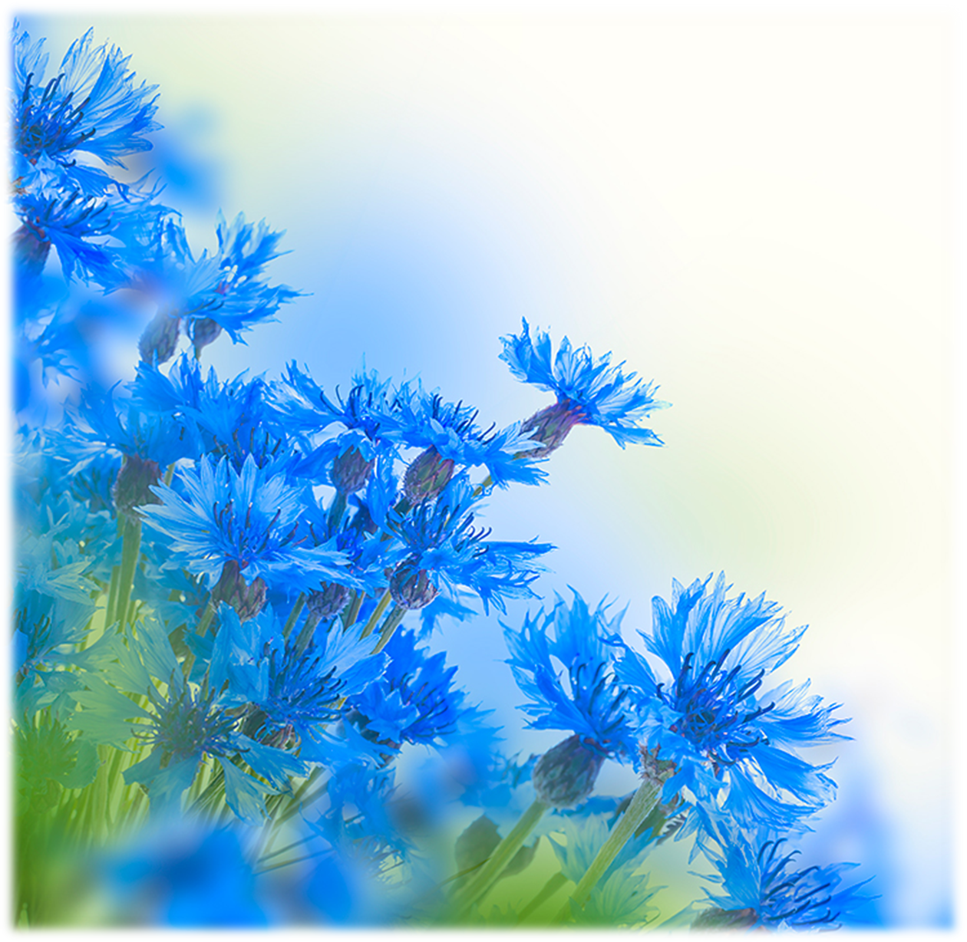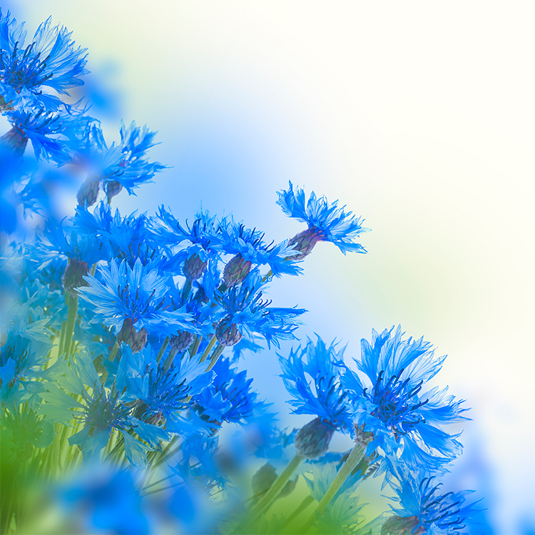

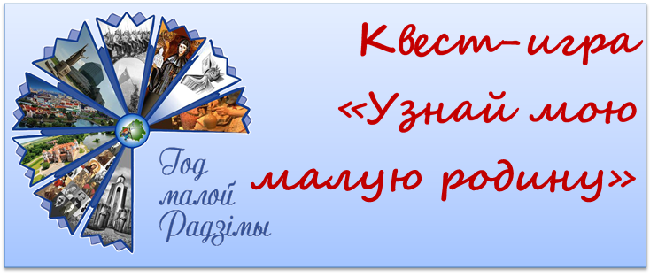**НАГРАЖДАЕТСЯ КОМАНДА___КЛАССА**

**ГИМНАЗИИ №40**

**ГОРОДА МИНСКА**

**ЗАНЯВШАЯ ____ МЕСТО**

**В КВЕСТ-ИГРЕ «УЗНАЙ МОЮ МАЛУЮ РОДИНУ»**

**ДИРЕКТОР ШКОЛЫ С.Г.ХОДЬКО**